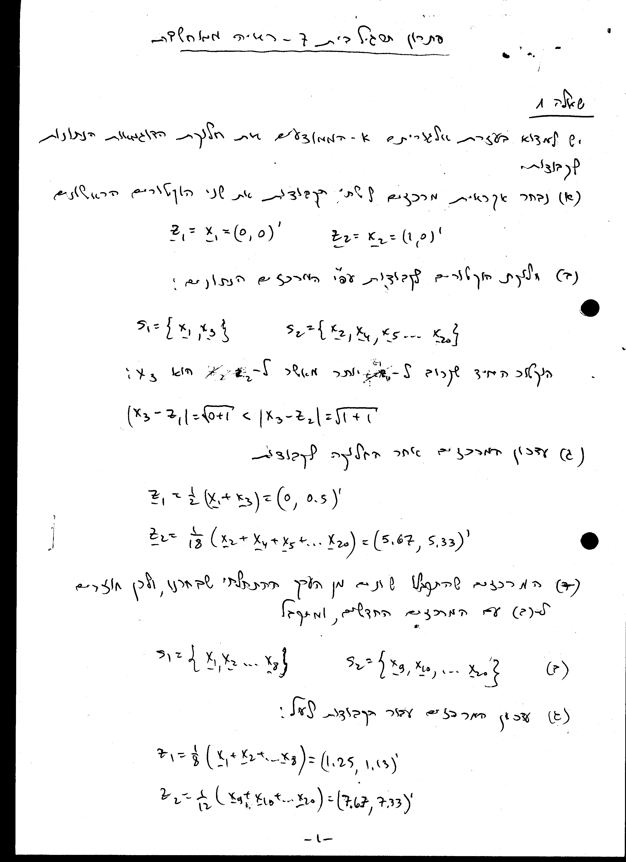
z1
z2
6

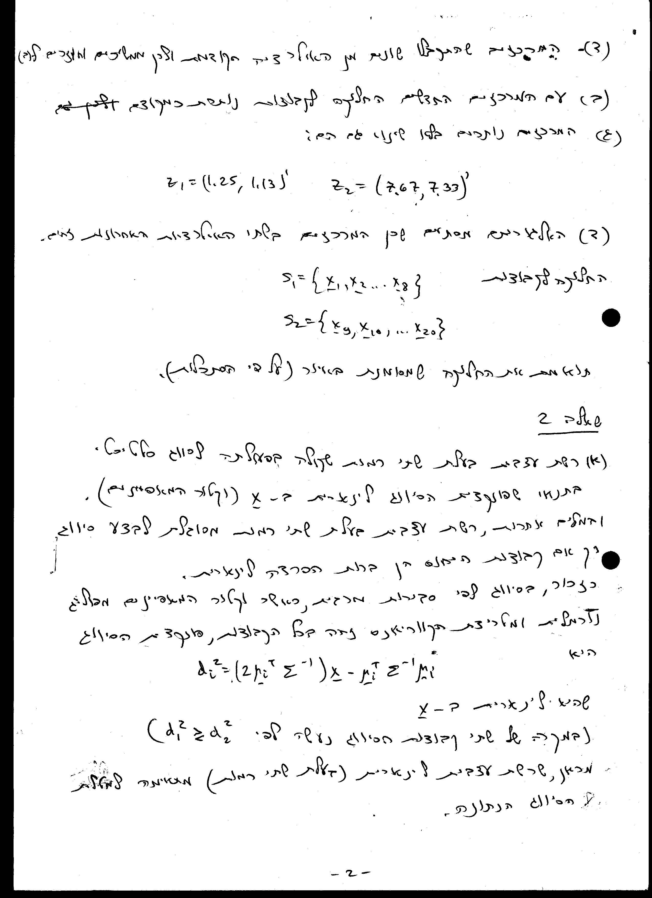

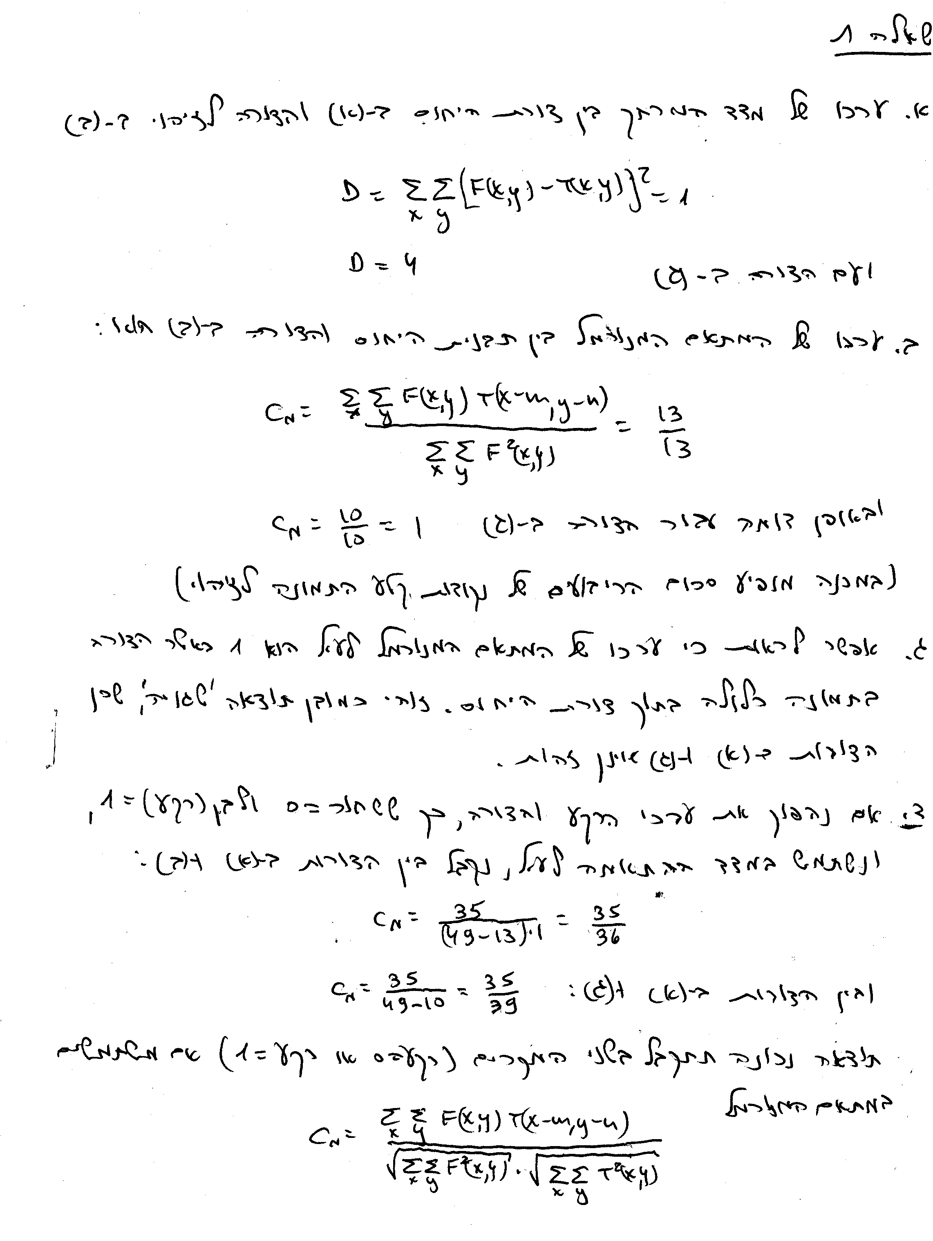
2
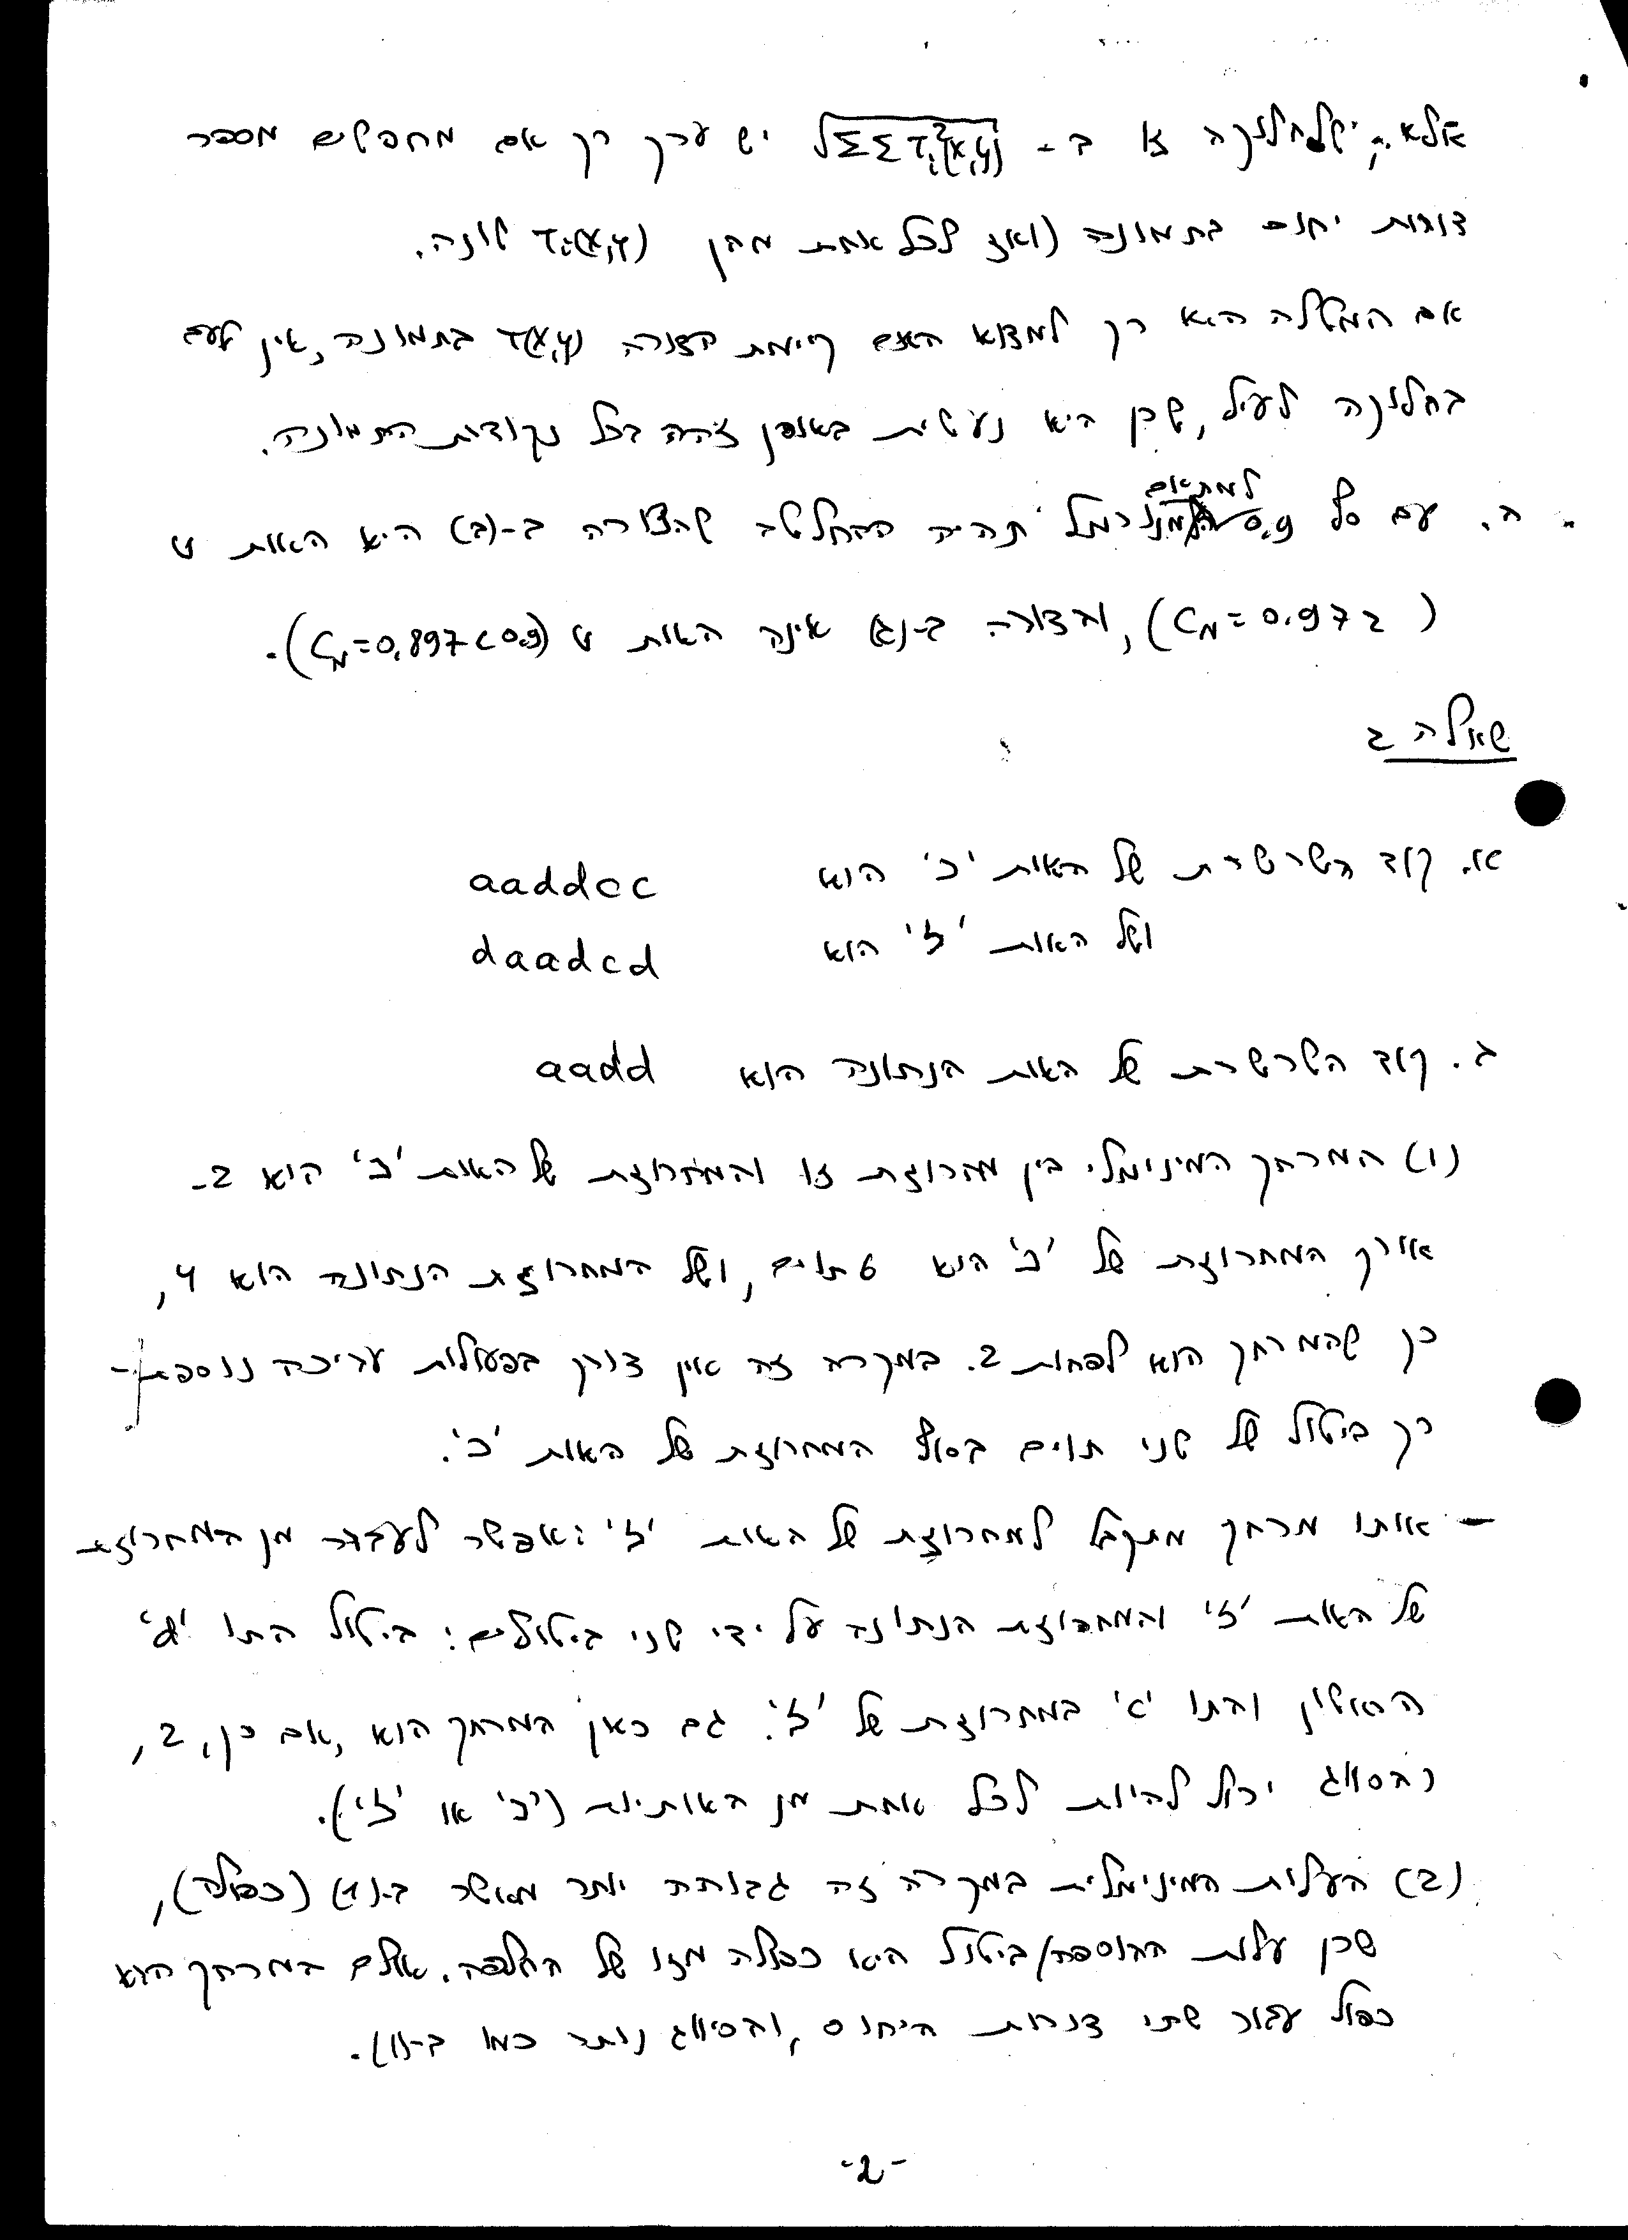

שאלה 4

(א) הדוגמאות ממאגר הפנים מיצגות את הידע לגבי מהם פנים אנושיות. מאחר שהפנים משתנות עם האדם, ההבעה, הגיל, ההטיה ותנאי התאורה, כך מאגר הפנים צריך לכלול את האנשים אותם רוצים לזהות, כשכל אחד מיוצג עם הבעות שונות, הטיות שונות ותאורה משתנה.
בשיטת הפנים העצמיות מאגר הפנים משמש ליצירת הפנים העצמיות, שפורסות את מרחב הפנים. אז, כל פנים של אדם שמופיע במאגר יבוטאו כצרוף לינארי של הפנים העצמיות.

(ב) הפנים הנתונות מרכיבות בשיטת PCA את המטריצה, שהוקטורים העצמיים שלה משמשים לפריסת מרחב הפנים. לוקטורים העצמיים התכונה, שהם מיצגים את ההשתנות המרבית עד לכל דרגה של קרוב – השימוש בכולם נותן יצוג מדוייק של הפנים, ושימוש בחלק מהם נותן את היצוג המקורב המיטבי.
ההשלכות של התמונות ממאגר הפנים על הוקטורים העצמיים יוצרות את הפנים העצמיות.
אז, כל תמונת פנים מיוצגת על ידי צרוף לינארי של הפנים העצמיות. מקדמי צרוף לינארי זה הם המאפיינים בזיהוי בשיטת הפנים העצמיות

(ג) כל דוגמת פנים, הן ממאגר הפנים והן של הפנים לזיהוי, מיוצגת על ידי מקדמי הצרוף הלינארי של הפנים העצמיות שמקרב פנים אלו

(ד) שיטת הזיהוי בעזרת הפנים העצמיות יוצרת יצוג יעיל של הפנים עם וקטור מאפיינים קצר, דבר שמיעל את תהליך הסיווג. עם זאת, מאחר שהשיטה מבוססת על מאגר פנים נתון, שינויים של הבעה, של הטית הפנים או של תנאי תאורה שאינם מיוצגים במאגר, עלולים לגרור לשגיאה בזיהוי.

(ה) כדי שפנים חדשות, שאינן במאגר, יזוהו, נדרש להציג למערכת מספר דוגמאות של פנים אלו, לחשב את המאפיינים שלהן, וליצור את הקבוצה החדשה עבורן. עם זאת, היצוג של הפנים החדשות הוא עם הפנים העצמיות שחושבו ללא הפנים החדשות. כדי לשפר את הזיהוי של הפנים החדשות, יש לכלול אותן במאגר התמונות שעל פיו מחושבות הפנים העצמיות.

שאלה 5

(א) שתיהן העתקות לינאריות שמבטאות את התמונה על ידי השלכותיה על פונקציות בסיס. בהתמרת פורייה התמונה מתקבלת ממקדמי פורייה שכופלים את פונקציות הבסיס הסינוסיות (אקספוננט קומפלקסי). ב-PCA בכלל, ובשיטת הפנים העצמיות בפרט, הפנים מבוטאות כצרוף לינארי של וקטורי הבסיס – הפנים העצמיות.

(ב) מקדמי הצרוף הלינארי הם ההשלכות של התמונה על פונקציות הבסיס – הפנים העצמיות ב-PCA וערכי ההתמרה בהתמרת פורייה

(ג) בהתמרת פורייה, הבסיס האורתוגונאלי הן אוסף הפונקציות האקספוננציאליות הקומפלקסיות. הן אורתוגונאליות שכן המכפלה הפנימית ביניהן (האינטגראל של מכפלתן) הוא אפס.
ב-PCA (התמרת קרונן-לואב) הבסיס הוא אוסף הוקטרים העצמיים של מטריצת הקווראינס של הנתונים, והם אותוגונאליים, שכן המכפלה הפנימית ביניהם היא אפס.

(ד) בהתמרת פורייה פונקמיות הבסיס האקספוננציאליות אינן תלויות בנתונים. מאידך, ב-PCA אוסף הוקטורים העצמיים – הבסיס – הוא תלוי נתונים, כלומר, מחושב על פי מטריצת הקווריאנס של הנתונים.

